|  |
| --- |
| 4 . 32 = |
| 65 . 3 = |
| 5 . 15 = |
| 19 . 2 = |
| 7 . 19 = |
| 16 . 7 = |
| 5 . 24 = |
| 33 . 5 = |
| 8 . 15 = |
| 17 . 9 = |
| 2 . 18 = |
| 68 . 2 = |
| 5 . 12 = |
| 36 . 2 = |
| 6 . 41 = |
| 29 . 7 = |
| 8 . 86 = |
| 19 . 9= |
| 2 . 55 = |
| 63 . 5 = |
| 2 . 99 = |
| 91 . 2 = |
| 4 . 18 = |
| 61 . 5 = |
| 6 . 45 = |
| 92 . 7 = |
| 8 . 24 = |

Vypočítej:

456 478 582 457 784

154 144 258 658 364

987 654 321 369 985

-99 -87 -25 -39 -78

159 245 311 217 250

. 5 . 3 . 6 . 4 . 8

1840 : 5 =

4164 : 6 =

4473 : 7 =

5336 : 8 =

Zaokrouhli na desítky

1548

3512

6543

Na stovky

2158

8542

6632

Počítej se závorkami:

(2 + 10) . 6 = 6 . (60 : 6) =

2 . (3 + 18) = 6 . (5.6) =

2.3 + ( 11 + 60) = 8 . (100 – 50) =

Slovní úloha

Na zájezd na safari odjelo 8 autobusů. Sedm bylo plně obsazeno, každý 45 osobami. V posledním bylo 32 osob. Kolik lidí se zájezdu zúčastnilo?

……………………………………………………………………………………………………………………………………………………………

……………………………………………………………………………………………………………………………………………………………

……………………………………………………………………………………………………………………………………………………………

……………………………………………………………………………………………………………………………………………………………

……………………………………………………………………………………………………………………………………………………………

……………………………………………………………………………………………………………………………………………………………

…………………………………………………………………………………………………………………………………………………………….

Narýsuj trojúhelník ABC o stranách a = 4 cm, b = 5 cm, c = 3 cm.

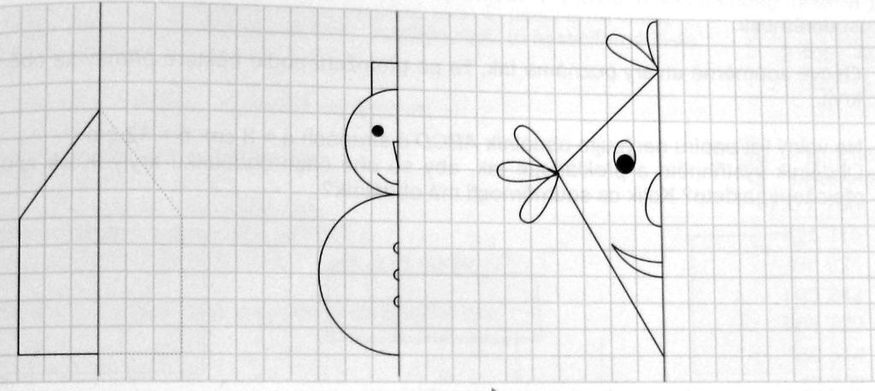Zkus dokreslit druhou polovinu obrázku

